1.1 键合图因果划添加原则步骤

。。。。。。。。。。。。

1.2 机械子系统因果划的添加与修改

1.2.1 MPW系统因果划添加

（1）MPW系统初步添加因果划，如图1.2.1所示

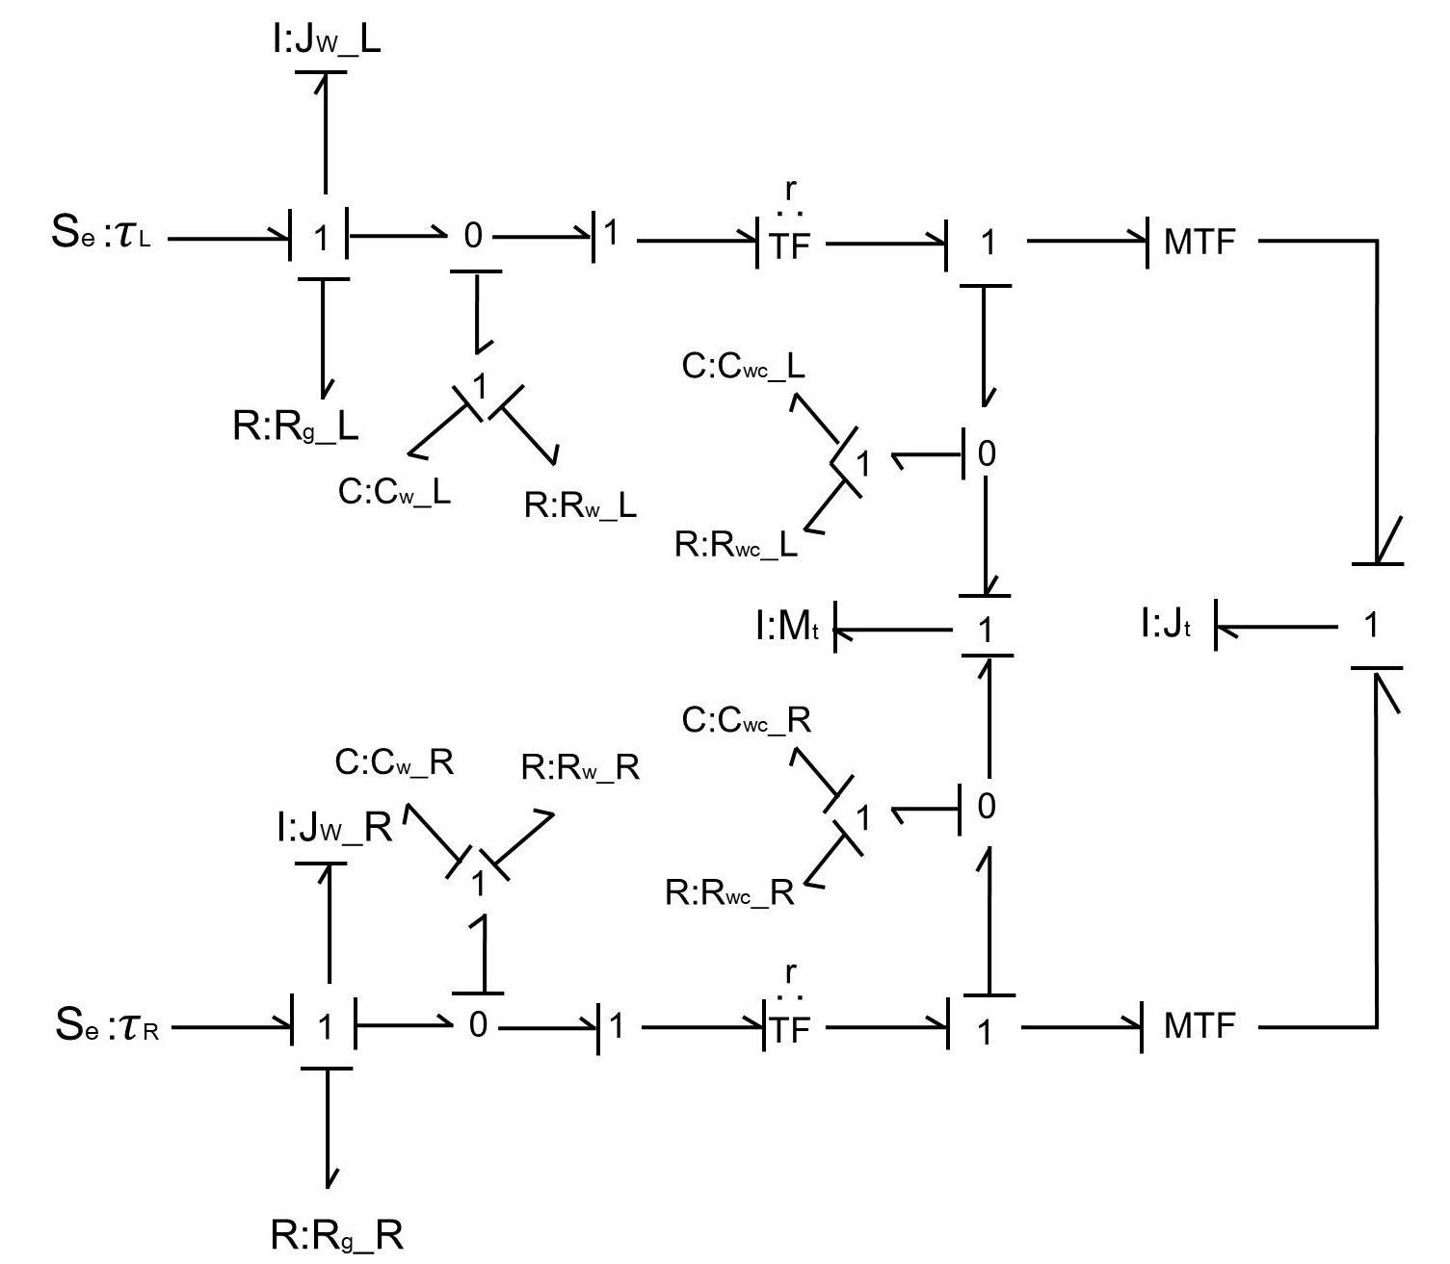

图1.2.1 MPW系统因果划视图

（2）MPW系统键合图优化

对于报告一中MPW模块的键合图，我们在此做了部分修改和优化，修改和优化后的部分如图1.2.2中红色方框中所示。

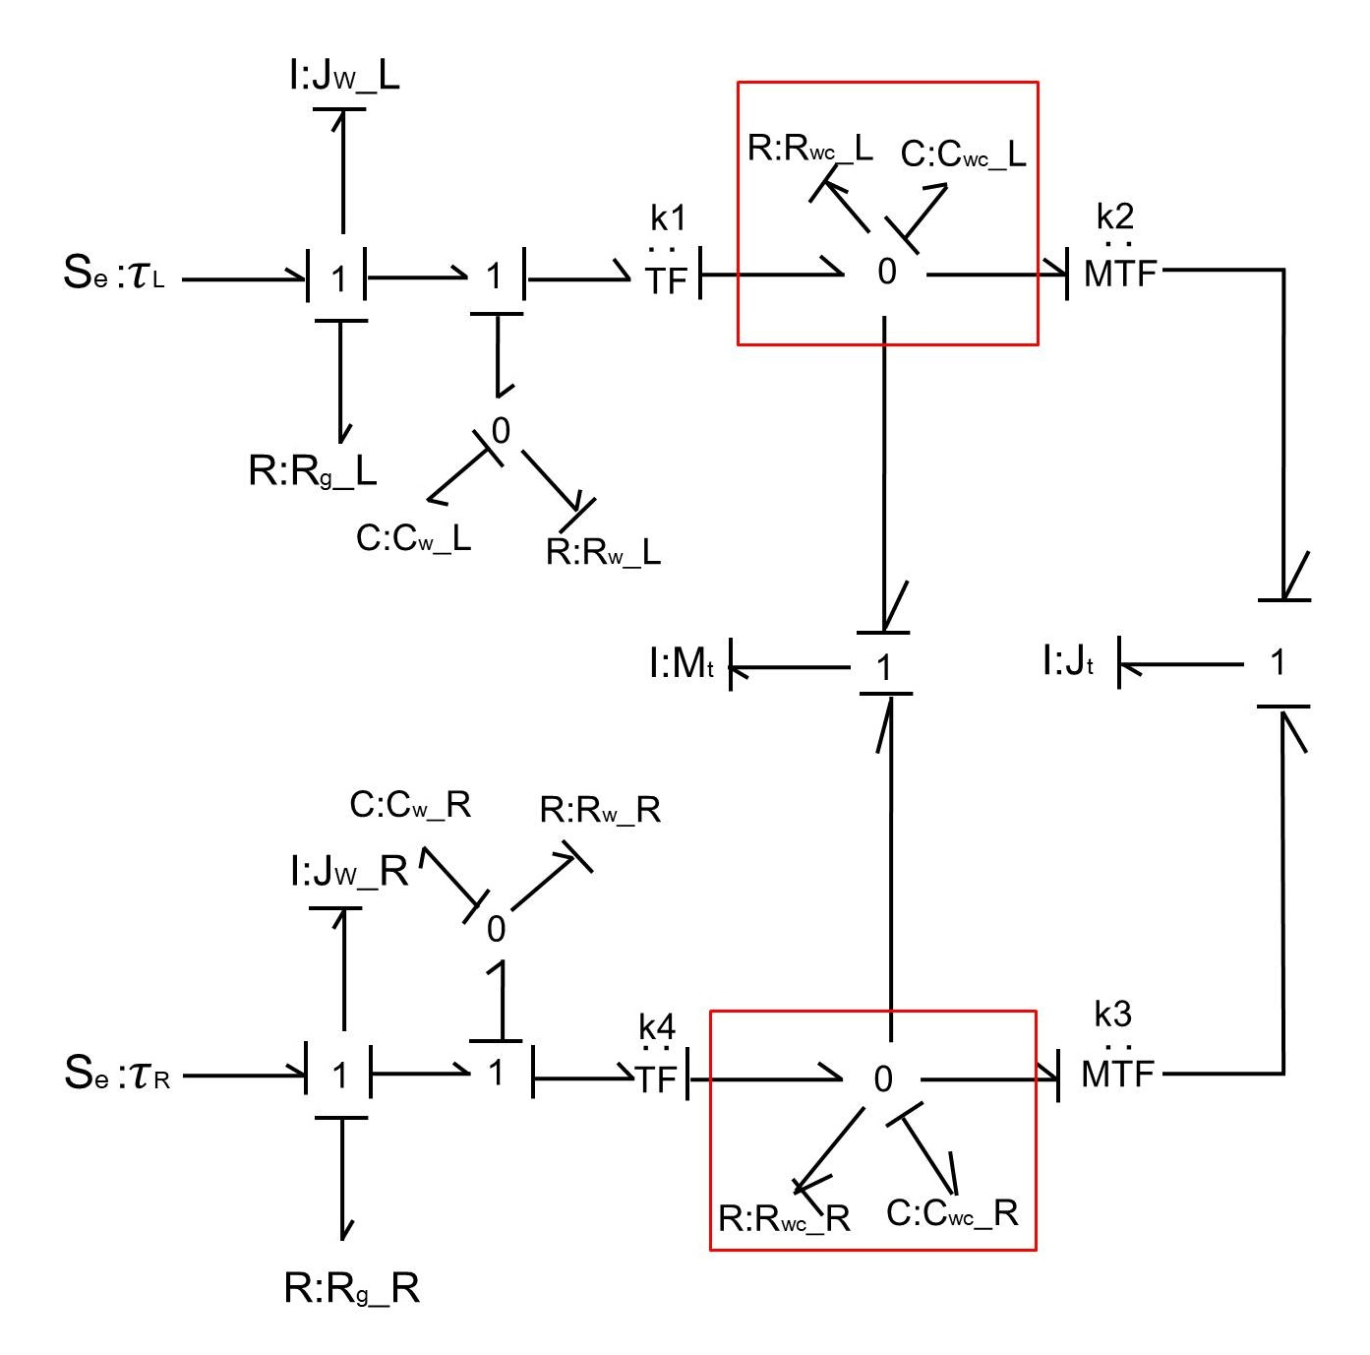

图1.2.2 MPW系统优化键合图

1.3 MDM系统因果划添加

（1）左轮电机模块简化与因果划添加

根据因果划的添加原则，对电机模块的键合图初步添加因果划，如图1.3.1所示

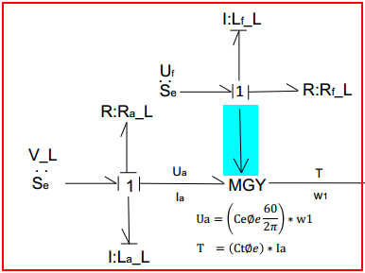

图1.3.1 左轮电机模块因果划视图

对于他励直流电动机的驱动原理，电动机回路中电枢电压 $U_{a}$、电枢电流 $I_{a}$ 与电动机输出扭矩 $T$、输出角速度 $w$ 之间存在一个回转器的关系，如果励磁回路中的驱动磁场是变化的，则此回转器属于可变回转器 $MGY$，励磁磁场直接影响 $ϕ_{e}$ 的大小，所以影响 $Ua=\left(Ce∅e\frac{60}{2π}\right)*w1$ 和 $T =\left(Ct∅e\right)*Ia$ 中的比例关系，属于可变回转器，为了简化实验，我们决定采用的是恒励磁磁场的模式，即励磁回路中的磁场恒定，所以此回转器属于定值回转器，并设定其系数为 $K_{1}$，简化后的电机模块键合图如图1.3.2所示。

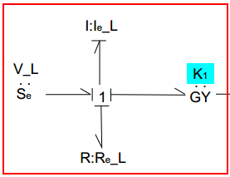

图1.3.2 左轮电机模块简化键合图

同理可得右轮电机模块简化键合图，如图1.3.3所示

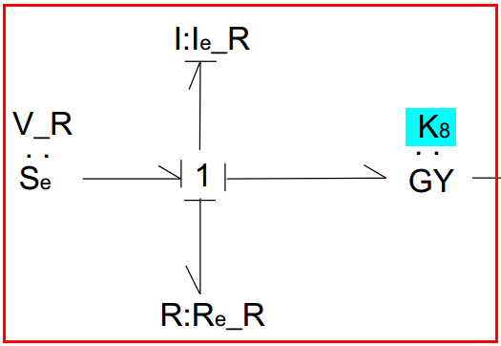

图1.3.3右轮电机模块简化键合图

（2）MDM机械部分键合图简化与因果划添加

根据因果划的添加原则，对MDM机械部分的键合图初步添加因果划，如图1.3.4所示

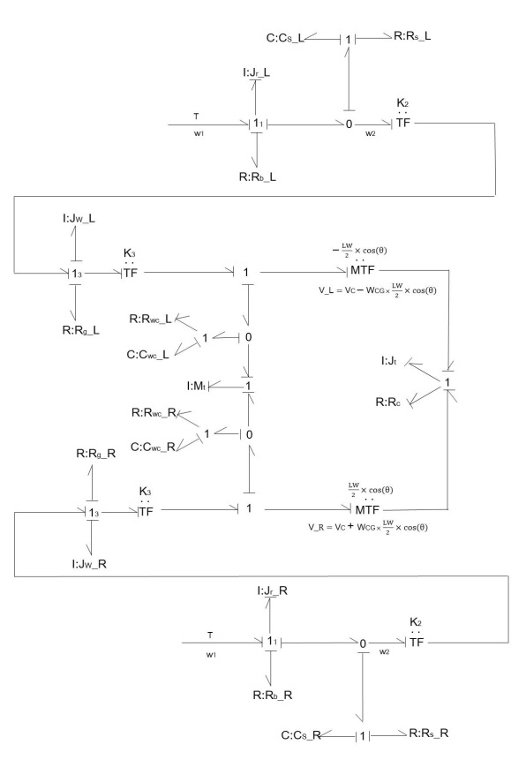

图1.3.4 MDM机械部分因果划视图

为了方便仿真，我们对下图1.3.4进行部分优化和修改

优化：

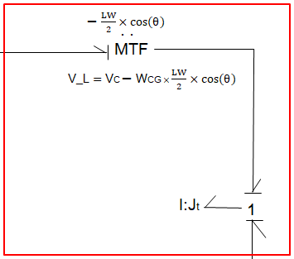

图1.3.4 左轮变换器键合图

根据物理模型，左轮的线速度、整体模型的质心线速度、整体模型的质心角速度之间存在如下关系式： $V_{L}=VC-WCG×\frac{LW×cos(θ)}{2}$，整体模型水平偏角 $θ$ 是变化的，所以此处存在一个可变变换器，为了方便仿真，我们决定采用寻找左右轮线速度瞬心的方法来确定变换器的系数，这种方法更加简便，这在后面章节中详细介绍，所以此处我们可以把变换器简化为图1.3.5所示，其中系数K4是变量

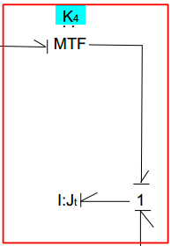

图1.3.5 左轮变换器优化键合图

修改：

为了方便状态空间方程的建立，我们对报告一中的键合图两处进行了修改，修改后的键合图如图1.3.6所示，红色方框中为修改优化后的结果。

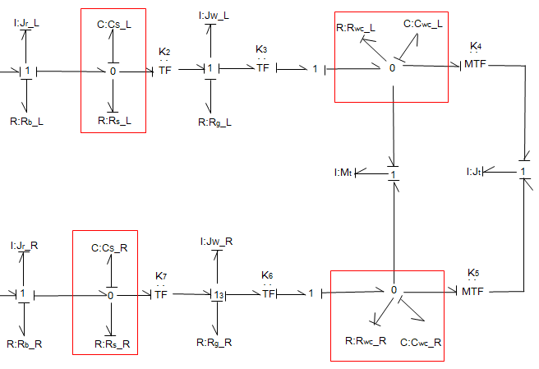

图1.3.6 MDM机械部分优化键合图

（3）MDM模块的对接

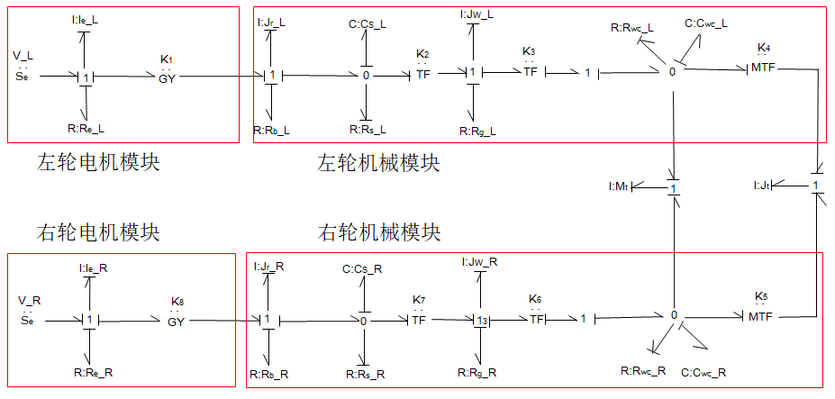

图1.3.7 MDM键合图